附件1
嘉義縣六腳鄉六嘉國民中學
103年度藝術與人文教學深耕實施計畫
成效評估表 編號：
計畫名稱 |  | 舞藝舞藝雙全-舞蹈與交趾陶學習 | 辦理地點 | 六嘉國中
補助金額 |  | 新台幣三萬五千元整 | 辦理期間 | 自103年02月01日起 至103年11月30日止
 |  | 六嘉國中學生
活動場次 |  | 43 | 參與人次 | 1200
附件 | - 課程內容表  - 教學設計  - 上傳本縣藝術與人文深耕計畫整合平台網站( http://art.cyc.edu.tw)成果資料  - 自評表  - 授課教師回饋與省思  - 活動照片
需求評估 |  | 本校屬於偏遠學校，目前班級數共12班(含特教班)，學生總人數256人，藝術與人文領域老師僅1位，師資明顯不足。教育優先區部分亦申請了樂隊教練的經費，然而對於表演藝術舞蹈方面則無師資可供學生學習，故欲引進校外師資，強化學生藝術與人文素養。本校樂隊連續多年獲得嘉義縣音樂比賽女子室外行進樂隊第一名，並代表嘉義縣參加全國音樂比賽，獲得優勝，若能配合舞蹈表演，定能使演出更具有可看性。
問題描述 |  | - 校內藝文教師需對在地藝術-交趾陶藝術有更深入了解。  - 啦啦隊的技巧是非常專業的，且在練習當中的安全防護措施更是馬虎不得，因此需要找尋專業老師來教學。
解決策略 |  | - 與在地藝術家侯吉村協同教學  - 聘請江勝國老師協助專業性的指導教學
實施歷程 |  | - 由侯吉村老師解說交趾陶藝術之緣由、流派、陶土及釉藥特性。  - 馬賽克介紹與馬賽克運用於公共藝術。  - 陶土基本捏塑及陶土簡易造型。  - 馬賽克填縫實作、拼貼圖稿設計、土條及土球成型練習。  - 陶板成型及花器運用及陶土與文創品結合之運用。  - 作品賞析及檢討
成效分析 |  | （一）透過藝術與人文教學活動，發展感受人性的情意教學，豐富學生的美感經驗，陶冶學生的性情，縮短城鄉差距建立偏鄉地區學生的自信心。  （二）提升本校教師藝術人文專業知能，結合現有課程，發展本校藝術特色教育。  （三）配合本土藝術創作，更使學生愛社區、愛鄉土。
未來規劃 |  | 本校擬定推動交趾陶專題課程製作，並由本校相關課程老師學習藝術指導，培育相關師資，使得這群文化弱勢的學子，有機會發展藝術與人文的潛能，透過指導與創作，邁向自我實現，更期望藉由藝術家和本校教師進行協同教學，提升本校教師的藝文教學知能。

負責人：蔡美玲（簽章） 主任:王柏仁（簽章） 填表人：陳志峰（簽章）

聯絡電話：(05)3801215 傳真：(05)3801214

填 表 日 期 ： 103 年 11 月 10 日
（單位印信）
附件2
嘉義縣六腳鄉六嘉國民中學
103年度藝術與人文教學深耕實施計畫
課程內容表
場次 | 日期 | 時間 | 時數 | 課程內容 | 備註
01 | 103月09月16日 | 8:30-10:15 | 2 | 交趾陶藝術簡介
02 | 103年09月17日 | 10:20-12:00 | 2 | 交趾陶藝術簡介
03 | 103年09月18日 | 10:20-12:00  13:20-14:05 | 3 | 馬賽克運用與馬賽克與其他材質之運用;馬賽克簡介
04 | 103年09月19日 | 13:20-14:05 | 1 | 馬賽克簡介
05 | 103年 09月23日 | 8:30-10:10 | 2 | 馬賽克拼貼
06 | 103年09月 24日 | 13:20-15:00 | 2 | 馬賽克與紙黏土運用
07 | 103年09月25日 | 10:20-12:00  13:20-14:05  15:15-16:00 | 4 | 馬賽克與紙黏土運用  陶土基本捏塑  馬賽克填縫實作
08 | 103年09月26日 | 13:20-14:05 | 1 | 馬賽克填縫實作
09 | 103年09月 30日 | 08:30-10:10 | 2 | 馬賽克拼貼圖稿設計
10 | 103年 10月01日 | 13:20-15:00 | 2 | 馬賽克拼貼圖稿設計
11 | 103年10月02 日 | 10:20-12:00  13:20-14:05  15:15-16:00 | 4 | 馬賽克拼貼圖稿設計
12 | 103年10月03日 | 13:20-14:05 | 1 | 土球與土條成型練習
13 | 103年10月07日 | 08:30-10:10 | 2 | 陶板成型及花器運用
14 | 103年10月08日 | 13:20-15:00 | 2 | 陶板成型及花器運用
15 | 103年10月09日 | 10:20-12:00  13:20-14:05 | 3 | 陶板成型及花器運用
16 | 103年10月21日 | 08:30-10:10 | 2 | 成果展示及檢討
17 | 103年10月23日 | 10:20-12:00 | 2 | 成果展示及檢討

嘉義縣六腳鄉六嘉國民中學
103年度藝術與人文教學深耕實施計畫
課程內容表
場次 | 日期 | 時間 | 時數 | 課程內容 | 備註
01 | 103月9月1日 | 第五六節 | 2 | 課程介紹、安全規定
02 | 103年9月15日 | 第五六節 | 2 | 技巧練習、小雞隻電梯
03 | 103年9月22日 | 第五六節 | 2 | 技巧練習；分腿抱蛋
04 | 103年 9月29日 | 第五六節 | 2 | 複習技巧、單股立隻
05 | 103年 10月6日 | 第五六節 | 2 | 複習技巧、連續上電梯
06 | 103年10月 13日 | 第五六節 | 2 | 複習技巧、雙股立隻
07 | 103年10月20日 | 第五六節 | 2 | 前手翻水上芭雷
08 | 103年10月27日 | 第五六節 | 2 | 技巧練習
09 | 103年11月 3日 | 第五六節 | 2 | 技巧組合練習
10 | 103年 11月10日 | 第五~八節 | 4 | 抱蛋回電梯90度上電梯
11 | 103年11月11 日 | 7:30-8:20 | 1 | 技巧單底跳耀
12 | 103年11月17日 | 第五~八節 | 4 | 練習縣賽內容
13 | 103年11月18日 | 7:30-8:20 | 1 | 練習比賽內容
14 | 103年11月24日 | 聯課時間  第五~八節 | 4 | 練習比賽內容
15 | 103年11月25日 | 7:30-8:20 | 1 | 練習比賽內容
16 | 103年11月26日 | 8:00~12:00 | 4 | 指導比賽
17 | 103年12月1日 | 第五六節 | 2 | 賽後檢討
18 | 103年12月8日 | 第五六節 | 2 | 旗子技巧練習
19 | 103年12月15日 | 第五六節 | 2 | 旗子技巧練習
20 | 103年12月22日 | 第五六節 | 2 | 小品編排

附件3
嘉義縣六腳鄉六嘉國民中學
103年度藝術與人文教學深耕實施計畫
上傳網站成果資料
上傳日期 | 上傳種類 | 檔案名稱 | 備註
103.11.13 | jpg | IMG_2822.JPG
103.11.13 | jpg | IMG_2794.JPG
103.11.13 | jpg | DSC06043.JPG
103.11.13 | jpg | DSC06041.JPG
103.11.13 | jpg | DSC06039.JPG
103.11.13 | word | 103藝術深耕申請計劃_六嘉國中
103.11.13 | word | 六嘉國中103年度藝術深根成果

上傳網站成果資料說明
請連結 http://art.cyc.edu.tw 嘉義縣藝術與人文深耕計畫整合平台（以下簡稱本網站），進入畫面後登入帳號與密碼【與學校公務信箱的帳號密碼相同】。

- 照片上傳方式：
- 每一細項課程上傳照片請各校精選以5張為限。
- 本網站首頁畫面左列「網站導航」/ 「電子相簿」 / 按「xp照片上傳精靈」 / 先下載”本網站專屬reg檔” / 執行該檔案。
- 打開所要上傳的照片之資料夾 /打開後，點選畫面左列”將這個資料夾發佈到網站” / 出現”歡迎使用網頁發佈精靈”，按「下一步」/ 選取照片後，按「下一步」/ 出現”將這一些檔案發佈到哪裡?”，請點選本網站電子相簿 / 再輸入一次學校帳號及密碼 / “選擇發佈目錄”，直接按下一步/ “圖片大小”，設定為640×480 / 出現複製及傳輸畫面”/ 完成。
- 回到本網站畫面即可看到剛才所上傳的那些照片 ---＞點選「相片分類」下拉視窗 / 選取自己所屬學校資料夾 / 按「匯入」即可完成。
- 文件上傳方式：
本網站首頁畫面左列「網站導航」/ 「網路資料櫃」/ 在「根目錄」下選取學校自身所參與的計畫項目資料夾 / 點選學校所在分區/ 點選學校所在資料夾 / 按「開啟上傳介面」/ 從硬碟上傳檔案，按 “瀏覽”選擇路徑，加註 “檔案說明” / 按「送出」即可完成
附件4
嘉義縣103年度「教育部國民及學前教育署補助國民中小學
藝術與人文教學深耕實施計畫」
自評表
學校名稱： 六嘉國中
評選規準 | 評 選 項 目（100%） | 完成度評選等級 |  |  |  | 質性描述  （優點、可進事項、建議）
 |  | 優  異 | 良  好 | 尚  可 | 待改  進
1. 行政與管理  (25%) | 1-1.行政人員對推動計畫的理解做到「策劃」「教學」「展演」「鑑賞」的支持。（4%）
 | 1-2.擬定課程短中長期目標計畫，並能落實藝術與人文教育指標。（4%）
 | 1-3. 鼓勵並辦理教師參與推動藝術與人文素養教學深耕相關之研習，以提升教學品質與效能。（5%）
 | 1-4.續辦學校對去年計畫的執行成效檢核機制及其與今年實施計畫的延續性。（4%）
 | 1-5. 學校設置教學與展演之發表時間與空間，營造豐富性與創造性的藝術人文學習情境。（4%）
 | 1-6. 具備軟硬體教學相關教室與設施（如創作教室、視聽教室、電腦設備、賞析媒材或展示海報等）。 （4%）
2.專業與  成長（30%） | 2-1.結合藝術家或專業藝文團體與學校藝文師資的實際情況。（6%）
 | 2-2.聘請藝術家、藝術工作者協助學校發展藝術人文的教學。（6%）
 | 2-3 具有編製教材教具和改進教學之能力，協助藝文領域師資的教學職能。（6%）
 | 2-4 與其他領域教師間之連繫、合作、協同教學並有效解決教學現場問題。（6%）
 | 2-5外聘教師與校內教師共同協同教學，校內教師能夠進行銜接教學。（6%）
3. 教學與課程（30%） | 3-1.成立藝術與人文教學深耕推動小組，建立本位課程並定期進行研討。（6%）
 | 3-2.訂定課程設計與授課時數並落實教學。（7%）
 | 3-3.結合課程與教學務實推展，達到多數學生普遍受惠的原則。（6%）
 | 3-4.運用多元的創新教學方法、學習活動與評量方式，注重學生的基本素養育成。（6%）
 | 3-5.辦理校內成果展演或觀摩會（6％）
4. 資源與成效檢核（15%） | 4-1.能結合社區、家長會等人力、物力資源深耕學校本位藝術與人文課程的普及。（4%）
 | 4-2.評估藝術家協助教學成效作為後續合作參考（4%）
 | 4-3.帶動非專業師資參與，涵養藝術人口，學生是否在本專案學習到帶得走的能力並具延展性。（4%）
 | 4-4. 編列藝術教學校內外教學活動與展演之相關經費預算，並確實撥款執行。（3%）
合 計 |  |  |  |  |  | 80

附件5
授課教師回饋與省思
回饋者 | 侯吉村教師
個人成長  (100字以內) | 對交趾陶能有更進一步的了解，尤其是對陶土特性及捏塑注意是向有更深的體驗。對上釉技法中不能疊色，及上釉的厚度有別以往的上色經驗，獲益良多，尤其是在與學生互動過程中學習到更多的教學技巧，也從學生作品中發掘出學生的創作力及想像力。
檢討建議  (100字以內) | 若是能讓學生在老師的工作室上課，空間較大，工具取得方便且作品不用再次運送，更能參觀賞析侯老師作品與燒窯設備。建議可以採用育樂營或校外教學方式進行，讓學生能有更豐富的收穫。

回饋者 | 江勝國教師
個人成長  (100字以內) | 第一次教國中生競技啦啦隊，在這次的經驗裡，我發現到以前我沒遇過的事，以前都是教有一點基礎的學生，這次我教的是連跳舞都沒跳過的，我要從頭開始，那因為上課時間不多，所以舞蹈的課程比較少一點，競技啦隊的技巧、口號、跳躍就多做一點。
檢討建議  (100字以內) | 以後有這樣的機會我要注意到學生是否知道什麼是競技啦啦隊？跟一般的啦啦隊差在哪裡？清楚講解後才有充分的時間教學更深入。

回饋者 | 李佩馨教師
個人成長  (100字以內) | 學校發展藝術特色都會有推動的困難度，六嘉的女子管樂旗隊卻能表現亮眼，學生積極且努力練習，在練習過程中不僅是技巧和技術的訓練，也同時在榮譽感和品德的表現上有所進步。
檢討建議  (100字以內) | - 旗隊有啦啦隊抬舉、翻騰等危險動作，需要助理教師在旁協助，鐘點費因此有更多需求，目前學生仍須自行繳費，對有困難的學生是沉重負擔。  - 旗隊旗幟已使用多年，多數皆殘破不堪，訂製一面旗約2,000元，每次訂作需25面以上，故需50,000元以上之材料費及道具費。

附件6 103年度藝術與人文教學深耕實施成果(本附件一頁為限)
校 名 | 嘉義縣六腳鄉六嘉國民中學 | 校長 | 蔡美玲
計畫名稱 | 舞藝雙全-舞蹈與交趾陶學習 | 承辦人 | 陳志峰
參加對象 | 本校全體學生及健體領域與  藝術人文領域教師團隊 | 藝術家 | 侯吉村、江勝國
實施歷程 | 發展學校特有的特色課程，透過計畫，藉由在地藝術家進駐校園，讓學生皆能體驗不同的藝術課程學習，使課程得以延續和深化，豐富孩子的學習。  實施方式  （一）實施地點：韻律教室、大禮堂、班級教室、操場及戶外展演空間。  （二）師資：聘請專業師資及交趾陶名家師資到校指導，並由校內老師協同教學及觀摩。  （三）實施對象：本校全體學生及健體領域與藝術人文教師團隊。
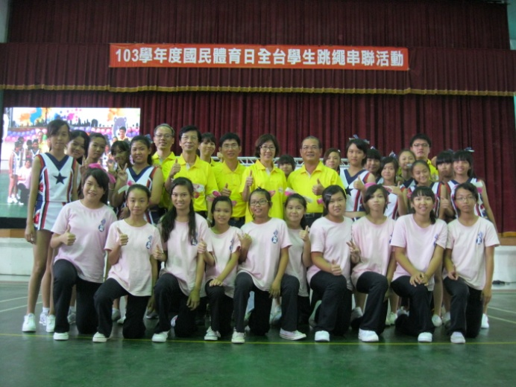 |  | 103國民體育日  全國跳繩串聯活動  開場啦啦隊演出
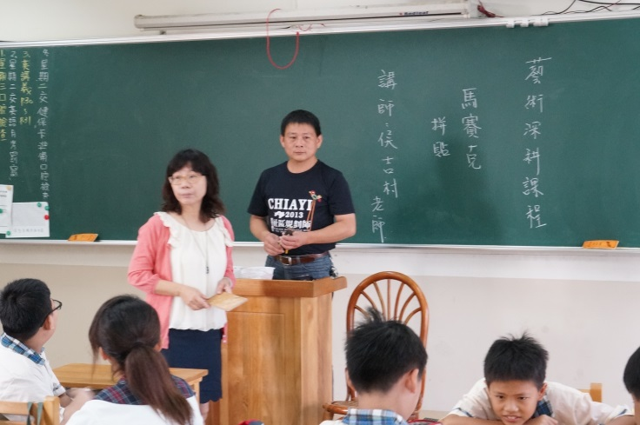 |  | 藝術深耕課程  馬賽克拼貼  講師:侯吉村老師

